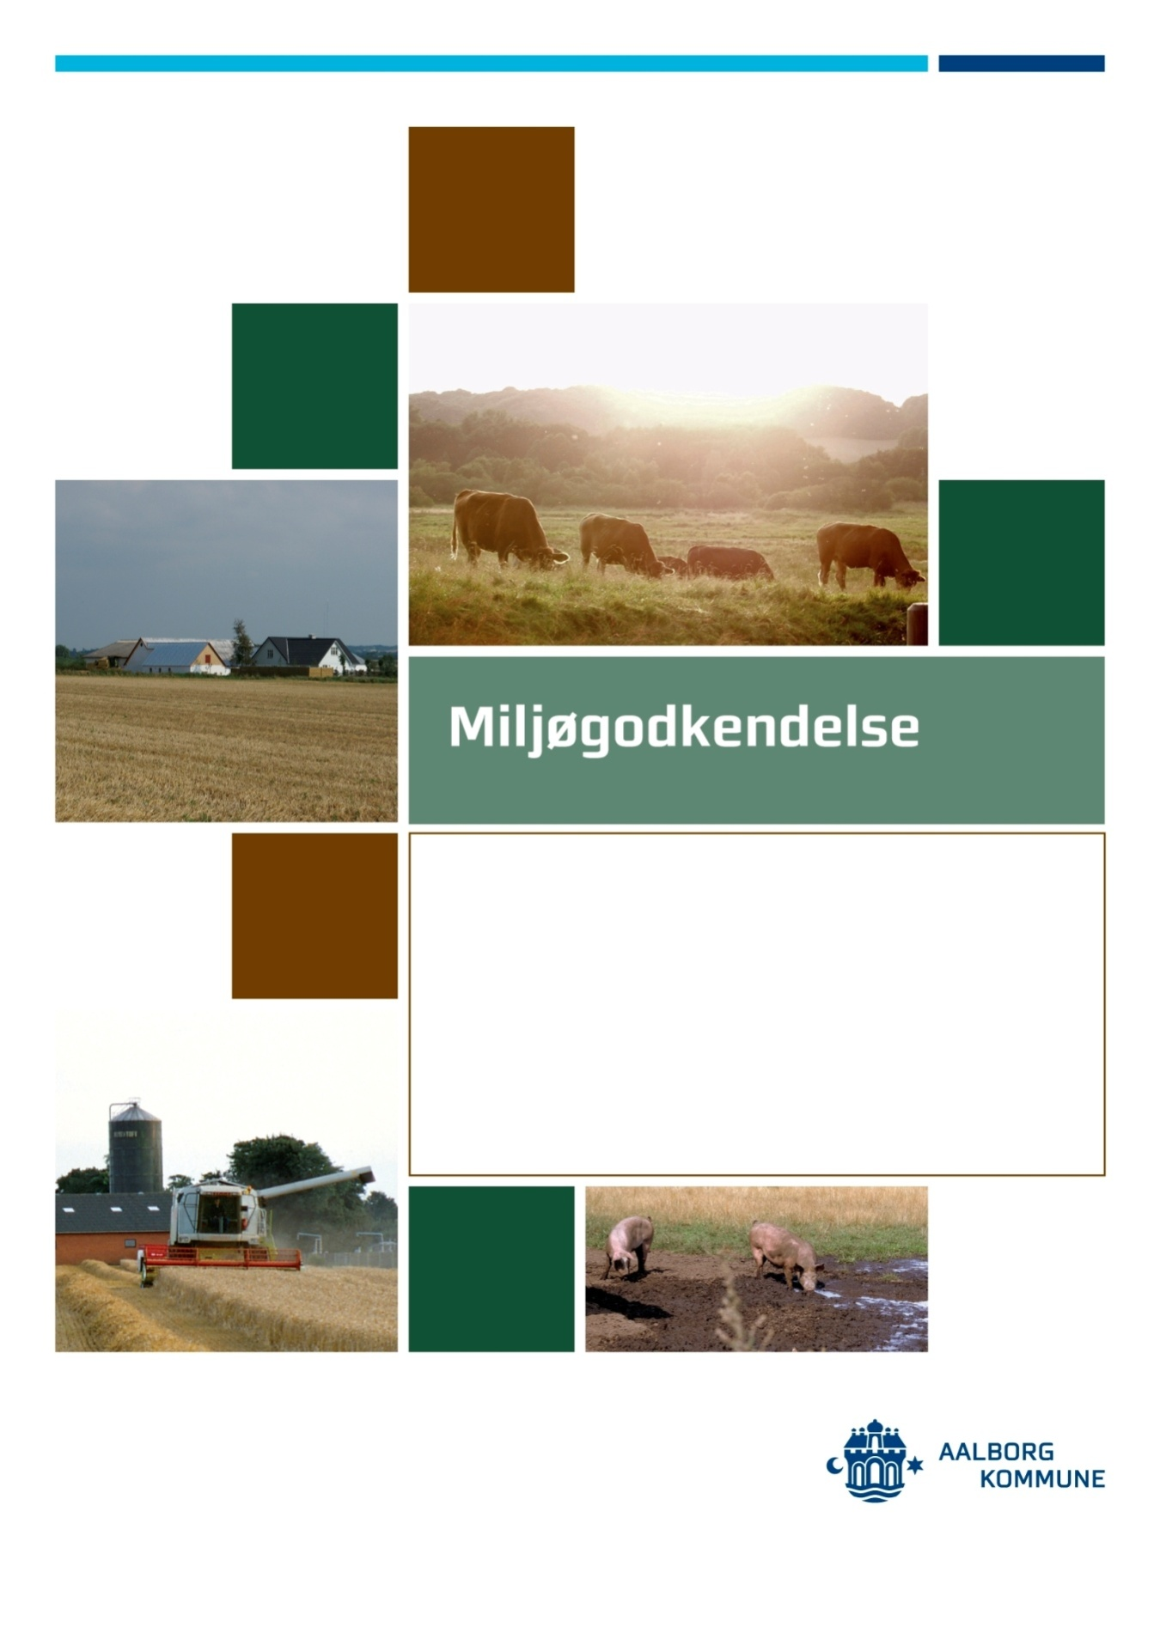
Kvægbruget
Vilsagergård
Nørholmsvej 510, 9240 Nibe

MILJØTILLADELSE

Dato for tilladelsen: 11. marts 2022
Husdyrbruget: Vilsagergård
CHR-nr. 129567
CVR-nr: 13079773
Matr. nr., ejerlav 7a Nørholm By., Nørholm, m.fl
Husdyrbrugets adresse: Nørholmsvej 510, 9240 Nibe
Ejer af husdyrbruget / ansøger: Henrik Sørensen, Nørholmsvej 510,
9240 Nibe

Konsulent Peter Salling, Ledvogtervej 116, 9530 Støvring

Tilsynsmyndighed: Aalborg Kommune
Klima- og Miljøforvaltningen
Team Landbrug
Stigsborg Brygge 5
9400 Nørresundby

Sagsbehandler på tilladelsen Nils Nørgaard
Aalborg Kommune
Klima- og Miljøforvaltningen
Team Landbrug
Stigsborg Brygge 5
9400 Nørresundby

Sagsnummer: 2022-012635

Læsevejledning
Denne miljøtilladelse indeholder dels en beskrivelse af den ansøgte produktion, vurdering af det ansøgte, samt en række vilkår for tilladelsen. Indledningsvist meddeles miljøtilladelsen med angivelse af klagevejledning. Herefter følger vilkår med beskrivelse og vurdering tilknyttet opdelt efter emne.

Ved anvendelsen af begrebet husdyrbrug forstås et husdyranlæg, det til sammen har et produktionsareal på mere end 100 m², gødnings- og ensilageopbevaringsanlæg og andre driftsbygninger m.v. til brug for husdyrhold, som ligger på samme ejendom.

INDHOLDSFORTEGNELSE
1 Meddelelse om miljøtilladelse 5
1.1 Tilladelse 5
1.2 Offentlighed 6
1.3 Gyldighed og retsbeskyttelse 6
1.4 Offentliggørelse 7
1.5 Klagevejledning 7
2 Resumé og samlet vurdering 8
3 Generelle forhold 9
3.1 Vilkår til generelle forhold 9
3.2 Beskrivelse af husdyrbruget 9
3.3 Meddelelsespligt 9
4 Husdyrbrugets beliggenhed og planmæssige forhold 10
4.1 Planmæssige forhold og afstandskrav til anlægget 10
4.1.1 Landskabs og planmæssige forhold og fredninger 10
4.2 Vurdering af husdyrbrugets beliggenhed og planmæssige forhold 11
5 Husdyrhold, staldanlæg og drift 12
5.1 Anlægget 12
5.1.1 Vilkår til staldinventar og drift 12
5.1.2 Beskrivelse af staldinventar og drift 12
5.1.3 Vurdering af staldinventar og drift 12
5.2 Vandforbrug 12
5.2.1 Vandforbrug 12
5.2.2 Vurdering af vandforbrug 12
5.3 Restvand, herunder regnvand 13
5.3.1 Beskrivelse af afløbsforhold for restvand, herunder regnvand 13
5.3.2 Vurdering af afløbsforhold for restvand, herunder regnvand 13
5.4 Affaldshåndtering 13
5.4.1 Affaldsproduktion og ressourceforbrug 13
5.4.2 Døde dyr 13
5.4.3 Vurdering af affaldshåndtering 13
5.5 Opbevaring af kemikalier, olie, handelsgødning og hjælpestoffer 13
5.5.1 Vurdering af opbevaring af kemikalier, olie, handelsgødning og hjælpestoffer 13
6 Gødningsproduktion og –håndtering 13
6.1.1 Vurdering af fast gødning/dybstrøelse 13
7 Forurening og andre gener fra husdyrbruget 14
7.1 Ammoniakpåvirkning og gener fra husdyrbruget 14
7.1.1 Beskrivelse af ammoniakfordampning fra anlægget 14
7.1.2 Ammoniak påvirkning i naturområder. 14
7.1.3 Kategori 1-natur. Ammoniakfølsom natur beskyttet efter naturbeskyttelseslovens § 3 og beliggende i Natura 2000-område. 14
7.1.4 Natur beskyttet efter naturbeskyttelseslovens § 3 14
7.1.5 Vurdering af påvirkningen fra anlægget 15
7.1.6 Beskrivelse af bilag IV arter og andre beskyttede arter i forhold til anlæg 15
7.2 Lugt 16
7.2.1 Vilkår til lugt fra dyreholdet 16
7.2.2 Beskrivelse af lugt fra dyrehold 16
7.2.3 Vurdering af lugt fra dyrehold 17
7.3 Fluer og skadedyr 17
7.3.1 Vilkår for flue- og skadedyrsbekæmpelse 17
7.3.2 Generel bekæmpelse af skadedyr 17
7.3.3 Fluegener 17
7.3.4 Rottebekæmpelse 17
7.3.5 Vurdering af flue- og skadedyrsbekæmpelse 17
7.4 Transport 17
7.4.1 Beskrivelse af transport 17
7.4.2 Vurdering af transport 18
7.5 Støj 18
7.5.1 Beskrivelse af støj 18
7.5.2 Vurdering af støj 18
7.6 Støv 19
7.6.1 Beskrivelse af støv 19
7.6.2 Vurdering af støv 19
7.7 Bæredygtighed 19

Meddelelse om miljøtilladelse

Tilladelse
Aalborg Kommune meddeler miljøtilladelse til en ammekvægsbesætning på kvægbruget på Nørholmsvej 510, 9240 Nibe i stald med et produktionsareal på 566 m².

Tilladelse sker efter § 16b, stk. 1 i husdyrbrugloven.

Tilladelsen gælder kun for det ansøgte. Der må herefter ikke ske udvidelse eller ændring i husdyrbruget, før ændringen er anmeldt og godkendt af Aalborg Kommune.

Miljøtilladelsen tager udgangspunkt i gældende love og vejledninger vedrørende husdyrbrug og indeholder vilkår for husdyrbrugets indretning, drift og kontrol. Tilladelsen med tilhørende vilkår er givet på baggrund af de oplysninger, der fremgår af ansøgningsmaterialet samt det supplerende materiale, der er fremkommet under sagsbehandlingen.

Miljøtilladelsen indeholder beskrivelse og vurdering af miljøpåvirkningerne. I miljøvurderingen gøres der rede for konsekvenserne af det ansøgte projekt ved vurdering af påvirkningen for omkringboende og miljøet i bred forstand herunder bl.a. natur og landskab.

Aalborg Kommune har udarbejdet miljøtilladelsen med hensyntagen til den gældende kommuneplan.

Det er Aalborg Kommunes vurdering, at følges miljøtilladelsens vilkår for lokalisering, indretning og drift af husdyrbruget, vil det ansøgte ikke medføre en væsentlig virkning på miljøet.

Det er kommunens vurdering, at det ansøgte ikke vil påvirke Natura 2000 områder væsentligt, og ej heller vil have negativ indflydelse på planter eller dyr omfattet af bilag IV, artsfredning eller optaget på nationale eller regionale rødlister.

Husdyrbrugloven har bl.a. til formål at værne om natur og miljø, så samfundsudviklingen kan ske på et bæredygtigt grundlag i respekt for menneskers livsvilkår og for bevarelse af dyre- og plantelivet.
Aalborg Kommune opfordrer generelt og i forbindelse med bygge- og anlægsarbejder dig og eventuelle andre bygherrer, entreprenører og leverandører til at bruge produkter og materialer, der er produceret på en bæredygtig måde, og bruge maskiner mv., som er energi- og miljørigtige. Du kan evt. få inspiration i Aalborg Kommunes Bæredygtighedsmanual, som du kan finde her http://www.aalborg.dk/miljoe-energi-og-natur/baeredygtighedsmanual.
Du opfordres til at købe produkter, hvor miljøparametre vægtes på lige fod med kvalitet og pris.
Aalborg Kommune opfordrer dig til at bruge bæredygtige materialer og til at have fokus på en bæredygtig produktion. Udover at minimere vand, el og varmeforbruget er det en god ide også at have fokus på de råvarer, der indgår i produktionen eller i egne produkter. Der kan fx bruges genanvendelige materialer, være fokus på levetiden for produktet, eller på adskillelse af produktet, så de enkelte dele nemmere kan genbruges. Herudover opfordres du til at have fokus på at minimere emballagen, minimere forbruget af kemikalier og reducere transporten.

Vilkårene i denne tilladelse skal, hvis ikke andet er anført, være opfyldt fra det tidspunkt, hvor tilladelsen udnyttes.

Det skal bemærkes, at Aalborg Kommune altid kan revidere vilkårene i en tilladelse for at forbedre husdyrbrugets kontrol med egen forurening (egenkontrol) eller opnå et mere hensigtsmæssigt tilsyn.

Husdyrbruget skal til enhver tid leve op til gældende regler i love og bekendtgørelser – også selvom disse regler eventuelt måtte være skærpede i forhold til denne tilladelse.

Offentlighed
Udkastet til miljøtilladelsen har været i høring hos ansøger og konsulent.

Med hjemmel i Husdyrbruglovens § 56, stk. 2 har Aalborg Kommune skønnet, at denne tilladelse er af underordnet betydning for naboerne.

Gyldighed og retsbeskyttelse
Miljøtilladelsen giver retsbeskyttelse i 8 år fra offentliggørelse, dvs. at der er 8 års retsbeskyttelse for nye krav fra tilsynsmyndigheden i denne periode.

Miljøtilladelsen er fortsat gældende efter retsbeskyttelsesperiodens udløb. Men når der er forløbet mere end 8 år efter, der første gang er meddelt tilladelse, kan tilsynsmyndigheden ændre vilkårene heri ved påbud eller nedlægge forbud imod fortsat drift.

Med denne tilladelse bortfalder det nuværende tilladte hestehold.

Tilladelsen bortfalder, såfremt den ikke er udnyttet inden 6 år fra denne afgørelses meddelelse. Med udnyttet forstås, at bygge- og anlægsarbejder skal være afsluttet.

Dette betyder, at den maksimale produktion skal være opnået indenfor 6 år efter, at tilladelsen er meddelt, og hvis dette ikke er tilfældet, bortfalder den del af tilladelsen, som ikke er etableret endnu.

Herefter gælder, at hvis den meddelte tilladelse ikke har været udnyttet, helt eller delvist, i tre på hinanden følgende år, så bortfalder den del af tilladelsen, der ikke har været udnyttet de seneste tre år.

Ikrafttrædelse af vilkår
Denne tilladelse omfatter kun forhold, der reguleres i henhold til miljøbeskyttelsesloven og husdyrbrugloven med tilhørende bekendtgørelser. Øvrige tilladelser efter andre lovgivninger skal indhentes særskilt, fx byggeloven, naturbeskyttelsesloven, brandloven og arbejdsmiljøloven.

Offentliggørelse
Tilladelsen vil blive offentliggjort på https://dma.mst.dk/ (DMA: Digital MiljøAdministration) den 11. marts 2022.

Klagevejledning
Miljøtilladelsen kan påklages til Miljø- og Fødevareklagenævnet af ansøger og enhver, der har individuel væsentlig interesse i sagens udfald, en række foreninger samt organisationer jf. husdyrbruglovens §§ 84 - 87.

Klagefristen er 4 uger fra den dag afgørelsen er offentliggjort. Klagefristen udløber den 11. april 2022.

Eventuel klage skal indgives via Klageportalen på www.nmkn.dk, som du finder et link til på forsiden af www.nmkn.dk. Klageportalen ligger på www.borger.dk og www.virk.dk. Du logger på www.borger.dk eller www.virk.dk ligesom du plejer, med Nem-ID eller NEMID medarbejder. Klagen sendes gennem klageportalen til den myndighed, der har truffet afgørelsen.

En klage er indgivet, når den er tilgængelig for myndigheden i klageportalen. Når du klager, skal du betale et gebyr. Du betaler gebyret med betalingskort i klageportalen. Gebyret er i 2016-niveau på 900 kr. for privatpersoner og 1.800 kr. for virksomheder og organisationer.

Miljø- og Fødevareklagenævnet skal som udgangspunkt afvise en klage, der kommer uden om Klageportalen, hvis der ikke er særlige grunde til det. Hvis du ønsker at blive fritaget for at bruge Klageportalen, skal du sende en begrundet anmodning til den myndighed, der har truffet afgørelse i sagen. Myndigheden videresender herefter anmodningen til Miljø- og Fødevareklagenævnet, som træffer afgørelse om, hvorvidt din anmodning kan imødekommes.

En eventuel klage har ikke opsættende virkning medmindre Miljø- og Fødevareklagenævnet bestemmer andet.

Ansøger vil efter klagefristens udløb blive underrettet om, hvorvidt der er modtaget klage over denne afgørelse.

Eventuelt søgsmål (domstolsprøvelse) skal være anlagt inden 6 måneder efter, at afgørelsen er offentliggjort, jf. husdyrbruglovens § 90.

Nørresundby den 11. marts 2022
Nils Nørgaard

Miljøsagsbehandler

Resumé og samlet vurdering
Ikke teknisk resumé
Henrik Sørensen, Nørholmsvej 510, 9240 Nibe har ansøgt Aalborg Kommune om en miljøtilladelse efter husdyrbruglovens § 16b, stk. 1. til hold af ammekøer i eksisterende løsdriftsstald.

Sagen er indsendt gennem det digitale ansøgningssystem www.husdyrgodkendelse.dk.
Aalborg Kommune har foretaget vurderingen på baggrund af ansøgningsskema nr. 232952 version 1 af 7. februar 2022, samt yderligere supplerende materiale.

Produktion
Der ønskes godkendt et hold af ammekvæg med slagtekalve. i eksisterende løsdriftsstald med samlet produktionsareal på 566 m². Bedriften har for nuværende tilladelse til et dyrehold på 18 heste – svarende til 9 dyreenheder.
Lugt
Lugtgenekriteriet er overholdt, og det er ikke nødvendigt at stille skærpede krav til lugt.
Ammoniak
Den indsendte ansøgning overholder husdyrbruglovens regler for ammoniakfordampning fra stald og lager.

Samlet vurdering
Det er vurderet, at der er truffet de nødvendige foranstaltninger til at forbygge og begrænse forureningen ved anvendelse af den bedste tilgængelige teknik, og at husdyrbruget i øvrigt kan drives på stedet uden at påvirke omgivelserne på en måde, som er uforenelig med hensynet til omgivelserne. Derfor er forudsætningerne til stede for at kunne meddele tilladelse.

Generelle forhold

Vilkår til generelle forhold
Tilladelsen omfatter samtlige landbrugsmæssige aktiviteter på husdyrbruget Nørholmsvej 510, 9240 Nibe.

Husdyrbruget skal placeres, indrettes og drives i overensstemmelse med de oplysninger, der fremgår af ansøgningsmaterialet og med de ændringer, der fremgår af tilladelsens vilkår.

Ændringer i ejerforhold (eller hvem der har ansvar for driften) skal meddeles til kommunen.

Beskrivelse af husdyrbruget
Tilladelsen omfatter de landbrugsmæssige aktiviteter på husdyrbruget Nørholmsvej 510, 9240 Nibe.

Der søges om at få miljøtilladelse til en ammekvægs- og slagtekalvebesætning i et eksisterende med et samlet produktionsareal på 566 m².

Meddelelsespligt
Enhver tilladelsespligtig ændring i driften, indretningen eller bygningsmassen skal anmeldes til og være godkendt af Aalborg Kommune inden gennemførelsen.

Det er Aalborg Kommune, der vurderer, om fremtidige ændringer på husdyrbruget skal udløse krav om tillæg til miljøtilladelsen.

Husdyrbrugets beliggenhed og planmæssige forhold

Planmæssige forhold og afstandskrav til anlægget

Landskabs og planmæssige forhold og fredninger
Ejendommen er beliggende udenfor Natura 2000 område i et område, der i kommuneplanen er udlagt til jordbrugsområde.
Der bygges ikke nyt i forbindelse med denne tilladelse.

Lovpligtig min. afstand fra husdyrbruget | Minimumsafstand | Aktuel afstand
Eksisterende/fremtidig byzone eller sommerhusområde | 50 m* | 1.600 m
Område i lokalplan udlagt til boligformål, blandet bolig og erhvervsformål eller til offentlige formål med henblik på beboelse, institutioner, rekreative formål og lignende | 50 m* | 1.600 m
Beboelsesbygning på en ejendom uden landbrugspligt, der ligger i en samlet bebyggelse i landzone, og som har en anden ejer end driftsherren | 50 m* (som nabobeboelse) | 100 m
Nabobeboelse | 50 m | 100 m

Det forelagte projekt overholder afstandskrav.

Ejendommen opfylder de angivne afstandskrav i Lov om husdyrbrug. Husdyrbruget ligger uden for andre sårbare eller beskyttede områder (Natura2000-områder, økologiske forbindelser, særlige naturområder eller større uforstyrrede landskaber, værdifulde geologiske områder, værdifulde kultur-miljøer herunder beskyttelse af kirkernes fremtræden, skovrejsningsområder, kystnærhedszonen, områder udpeget til fritidsformål, fredede områder, beskyttede naturtyper og beskyttede diger) Ejendommen ligger indenfor bevaringsværdige landskaber, større sammenhængende landskaber, lavbunds og kystlandskaber. Det ansøgte er dog ikke i konflikt med disse udpegninger, idet der er tale om eksisterende bygninger.

Situationsplan:
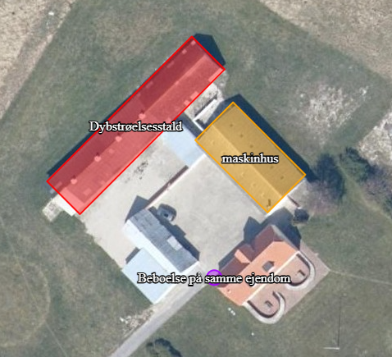

Vurdering af husdyrbrugets beliggenhed og planmæssige forhold
Aalborg Kommune vurderer, at husdyrbruget efter tilladelsen ikke vil syne anderles i landskabet end for nuværende.

Husdyrhold, staldanlæg og drift

Anlægget

Vilkår til staldinventar og drift
Anlægget må bestå af 566 m² produktionsareal til kvæg med følgende staldtyper og indretning:
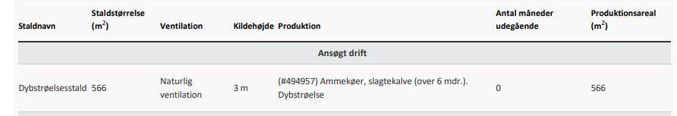

I dybstrøelsesstalde skal der strøs halm eller andet tørstof i mængder, der sikrer, at dybstrøelsesmåtten altid er tør i overfladen.

Drikkevandssystemet skal drives og vedligeholdes, således at spild undgås.

Opbevaring af fyringsolie i overjordiske tanke skal til enhver tid ske i en typegodkendt beholder, som er opstillet i henhold til typegodkendelsen, og der må ikke være mulighed for afløb til jord, kloak, overfladevand eller grundvand. Overjordiske tanke skal sikres mod påkørsel.

Beskrivelse af staldinventar og drift
Der er tale om en løsdriftsstald med dybstrøelse.

Vurdering af staldinventar og drift
Miljømæssige beregninger hviler på staldtype, størrelse samt dyretype. Denne stald kan derfor anvendes til alle typer kvæg på i overensstemmelse med de til enhver tid gældende velfærdskrav.

Vandforbrug

Vandforbrug
Der anvendes årligt ca. 1.600 m³ vand til drikkevand og vask.

Vandinstallationer vedligeholdes løbende og hvis der konstateres vandspild/utætheder udbedres det straks. Der er installeret vandbesparende drikkevandsforsyning så spild minimeres.
Ejendommen er tilsluttet Klitgård Vandværk.

Vurdering af vandforbrug
Vandforbruget er passende for en besætning af denne størrelse.

Restvand, herunder regnvand

Beskrivelse af afløbsforhold for restvand, herunder regnvand
Der er ikke tagrender på udbygningerne. Tagvand afledes direkte fra tagkant til nedsivning i jorden.

Vurdering af afløbsforhold for restvand, herunder regnvand
Det vurderes det ikke er nødvendigt at stille vilkår til restvand og regnvand, da mængden er yderst begrænset.

Affaldshåndtering

Affaldsproduktion og ressourceforbrug
Brændbart affald i form af plastik, papirsække, aftørringspapir og tom rengjort emballage bliver opsamlet i container og bortskaffes via kommunal genbrugsplads.
Affald håndteres i overensstemmelse med Aalborg Kommunes vejledning i sortering af landbrugsaffald. (Vedlagt som bilag)

Døde dyr
Det er sjældent, at det er nødvendigt at aflive dyr på ejendommen. I tilfælde af nødslagtning afhentes dyret af slagter. Dyr som aflives pga. sygdom, afhentes af DAKA.

Vurdering af affaldshåndtering
Aalborg Kommune vurderer, at de miljømæssige krav til affaldshåndtering er opfyldt, når vilkår og affaldsregulativ følges.

Opbevaring af kemikalier, olie, handelsgødning og hjælpestoffer
Klinisk risikoaffald i form af medicinglas og -rester samt kanyler indsamles i medicinbokse og bortskaffes via indsamlingsordning for erhvervsvirksomheder, indleveres på genbrugsplads eller sendes med dyrlægen retur.
Der opbevares sprøjtemidler i aflåst rum uden afløb. Der opbevares ikke handelsgødning eller andre hjælpestoffer på ejendommen.
Der opbevares ikke traktordiesel på ejendommen. Der tankes på tankstation.

Vurdering af opbevaring af kemikalier, olie, handelsgødning og hjælpestoffer
Det vurderes at opbevaring af sprøjtemidler opbevares forsvarligt.

Gødningsproduktion og –håndtering
Som udgangspunkt køres dybstrøelse direkte til nedpløjning i mark. I særlige tilfælde placeres dybstrøelse markstak.

Vurdering af fast gødning/dybstrøelse
Ved håndtering af dybstrøelse er det tilstrækkeligt at følge de generelle regler jf. husdyrgødningsbekendtgørelsen.

Forurening og andre gener fra husdyrbruget

Ammoniakpåvirkning og gener fra husdyrbruget

Beskrivelse af ammoniakfordampning fra anlægget
Ansøgningen beregner en total ammoniakfordampning på ca. 340 kg N/år fra stald og anlæg ifølge beregninger i det digitale ansøgningssystem ”www.husdyrgodkendelse.dk”.

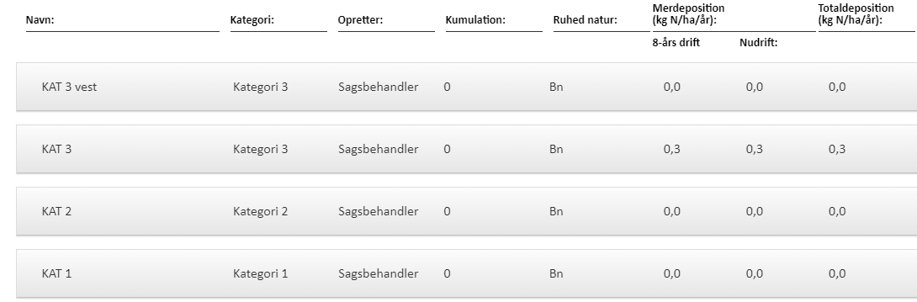

Oversigt over ammoniakdeposition på nærmeste naturpunkter

Ammoniak påvirkning i naturområder.
Det digitale ansøgningssystem har beregnet det potentielle årlige ammoniaknedfald (deposition) på beskyttede naturområder omkring ejendommen. Ud fra dette er det vurderet, om ammoniakpåvirkningen fra ejendommen overholder de lovmæssige krav til maksimal kvælstofpåvirkning.

Kategori 1-natur. Ammoniakfølsom natur beskyttet efter naturbeskyttelseslovens § 3 og beliggende i Natura 2000-område.
Der ligger ikke kategori 1-natur indenfor en afstand af anlægget, hvor der deponeres mere end 0,2 kg N/ha/år i total-deposition. Total-depositionen er beregnet 0,0 kg N/år. Nærmeste kategori 1-natur er et overdrev, beliggende ca. 870 m øst for anlægget.

Natur beskyttet efter naturbeskyttelseslovens § 3
Kategori 2 natur
Der ligger ikke kategori 2 natur indenfor en afstand af anlægget, hvor der deponeres mere end 1 kg N/ha/år i total-deposition.

Nærmeste kategori 2 natur er beliggende ca. 175 m nord for Nørholmsvej 510.
Området er fejlagtigt anført som kategori 3 i Miljøstyrelsens registreringer, men da der er registreret over 2,5 ha sammenhængende beskyttet overdrev – kvalificeres området som kategori 2. Området overholder dog stadig karvet til maksimal ammoniakdeposition idet kategori 2-natur maksimalt må modtage 1 kg N/ha/år i totalt.

Kategori 3 natur
Der ligger ikke kategori 3 natur indenfor en afstand af anlægget, hvor der deponeres mere end 1 kg N/ha/år i mer-deposition. Nærmeste kategori 3 natur er et overdrev beliggende ca. 870 m mod øst. Her beregnes ingen merdeposition. Ved kategori 3 natur som modtager mere end et kg N/ha/år i mer-deposition skal det vurderes om den ekstra belastning vil have væsentlig negativ effekt på områdets naturtilstand.

Vurdering af påvirkningen fra anlægget

Det er vurderet ud fra afstanden samt den samlede udledning af ammoniak fra husdyrbruget, at det ansøgte projekt ikke har skadelige virkninger på natur kategoriseret som kategori 1 og 2 natur, jf. § 2, stk. 1, nr. 2 i Bekendtgørelse om godkendelse og tilladelse m.v. af husdyrbrug.

Det er vurderet ud fra afstanden samt mer-udledning af ammoniak fra husdyrbruget, at det ansøgte projekt ikke har skadelige virkninger på natur kategoriseret som kategori 3 natur, jf. § 2, stk. 1, nr. 3 i Bekendtgørelse om godkendelse og tilladelse m.v. af husdyrbrug.

Det er vurderet ud fra afstanden samt den samlede udledning af ammoniak fra husdyrbruget, at det ud fra et videnskabeligt synspunkt uden rimelig tvivl kan fastslås, at det ansøgte projekt ikke har skadelige virkninger på natur kategoriseret som kategori 1 natur, jf. § 2, stk. 1, nr. 1 i Bekendtgørelse om godkendelse og tilladelse m.v. af husdyrbrug.

Aalborg Kommune vurderer samlet set, at husdyrbrugets ammoniakemission ikke vil medføre væsentlige virkninger på naturområder omfattet af lovens § 7. Det er samtidig kommunens vurdering, at der ikke er særlige forhold, som kan begrunde en skærpelse af de generelle beskyttelsesniveauer, som findes for natur.

Aalborg Kommune vurderer, at det ud fra et videnskabeligt synspunkt uden rimelig tvivl kan fastslås, at det ansøgte projekt ikke har skadelige virkninger på internationale naturbeskyttelsesområders integritet og overordnede bevaringsmålsætning. For den øvrige natur omfattet af naturbeskyttelseslovens § 3 i eller udenfor Natura 2000-området vurderes det, at der ved overholdelse af ovenforstående vilkår ikke vil ske en væsentlig påvirkning ved gennemførelse af det samlede projekt.

Beskrivelse af bilag IV arter og andre beskyttede arter i forhold til anlæg
Beskyttede naturområder kan være leve-, yngle- eller rasteområder for Bilag IV-arter, rødlistearter eller ansvarsarter, og er blandt andet derfor sikret mod forringelse af naturtilstanden via lovgivning. Forhøjet tilførsel af det kvælstofholdige næringsstof ammoniak, kan bidrage til ændringer i naturtilstanden og dermed føre til en forringelse af levestederne for følsomme og truede plante- og dyrearter.
Med udgangspunkt i beregninger af ekstra tilførsel af atmosfærisk båret ammoniak fra anlægget til beskyttede naturområder i oplandet er det vurderet, at ingen beskyttede naturområder modtager så meget ekstra ammoniak, at naturtilstanden bliver påvirket negativt i forhold til deres nuværende tilstand.
Aalborg Kommune har vurderet, at ingen naturarealer (vandhuller, gamle skove, overdrev), som kunne være leve-, yngle- eller rasteområder for bilag IV-arter, vil blive påvirket væsentligt af det ansøgte projekt. På denne baggrund vurderes det, at godkendelse af anlæggets ammoniakfordampning ikke vil beskadige eller ødelægge leve-, yngle- eller rasteområder for bilag IV-arter.
Aalborg Kommune har desuden ikke fundet konkrete registreringer af bilag 4-arter inden for 1 kg konsekvenszone for ammoniak ved søgning i data over fund af arter (Aalborg Kommunens egne registreringer, hjemmesiden: www.habitatarter.dk/ og Naturdata i Danmarks Miljøportal).

Lugt

Vilkår til lugt fra dyreholdet
Såfremt tilsynsmyndigheden vurderer, at driften af husdyrbruget giver anledning til væsentligt flere lugtgener for de omkringboende end forventet, skal husdyrbruget lade udarbejde en handlingsplan for at nedbringe lugtgenerne, herunder evt. foretage lugtmålinger. Inden dokumentationsprogrammet iværksættes, skal det godkendes af tilsynsmyndigheden, og undersøgelsens omfang vil efter konkret vurdering blive fastsat af tilsynsmyndigheden. Alle udgifter i forbindelse med ovennævnte afholdes af husdyrbruget.

Viser ovennævnte dokumentation, at der er væsentlige lugtgener, skal de afhjælpende foranstaltninger udføres efter nærmere aftale med tilsynsmyndigheden.

Kravet om dokumentation af lugtforholdene kan højst fremsættes en gang årligt, med mindre den seneste kontrol viste, at lugtemissionen ikke kan overholdes.

Beskrivelse af lugt fra dyrehold
Nærmeste beboelse uden landbrugspligt er Vår Skovvej 8, nærmeste samlede bebyggelse er Nymøllevej 130 og byzone nærmeste byzone er Farstrup By.

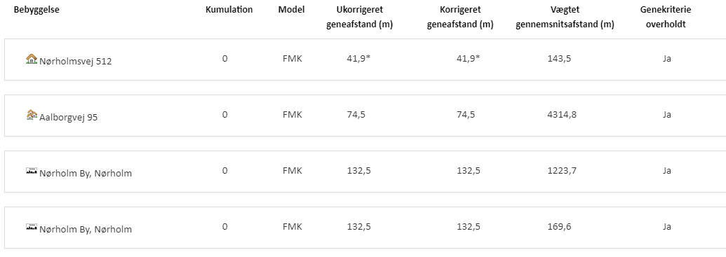
Resultat af lugtberegning i husdyrgodkendelse.dk

Tabellen viser de beregnede geneafstande og aktuelle afstande. Geneafstanden måles fra midt på staldanlægget til kant af nærmeste bolig. Beboelsesbygninger på ejendomme med landbrugspligt efter landbrugslovens regler samt beboelsesbygninger, der ejes af driftsherren, medregnes ikke.

Lugtgeneafstandene er beregnet som for fuld besætning.

Vurdering af lugt fra dyrehold
Alle lugtgeneafstande er overholdt med god margin.
Det vurderes, at besætningen kan etableres uden lugtgener for de omkringboende.

Fluer og skadedyr

Vilkår for flue- og skadedyrsbekæmpelse
Der skal på husdyrbruget foretages effektiv fluebekæmpelse som minimum i overensstemmelse med de til enhver tid gældende retningslinjer for fluebekæmpelse.

Opbevaring af foder skal ske på sådan en måde, så der ikke opstår risiko for ophold af skadedyr (rotter m.v.).

Generel bekæmpelse af skadedyr
Bekæmpelse af skadedyr fortages efter Aarhus Universitet, Institut for Agroøkologi fastsatte retningslinjer.

Fluegener
Kemisk fluebekæmpelse fortages efter Aarhus Universitet, Institut for Agroøkologi fastsatte retningslinjer.

Rottebekæmpelse
Bekæmpelse af rotter fortages efter Aarhus Universitet, Institut for Agroøkologi fastsatte retningslinjer.
Desuden følges de forbyggende foranstaltninger, som er fastlagt i Bekendtgørelse om bekæmpelse af rotter mv. (Bek. nr. 611 af 23. juni 2001).

Vurdering af flue- og skadedyrsbekæmpelse
Herefter er det kommunens vurdering, at husdyrbrugets skadedyrsbekæmpelse er tilfredsstillende, og at der ikke er behov for at stille yderligere vilkår.

Transport

Beskrivelse af transport
Der kommer transporter til og fra ejendommen med; dyr, foder, dybstrøelse, affald, DAKA mv. Transport forgår med traktor eller lastbil. Derudover vil der være kørsel med personbiler/varevogne fx dyrlæge, elektriker, serviceaftaler, ansatte mv.
Da ejendommen ligger med egen indkørsler fra Nørholmsvej uden nærtliggende naboer, vil transporter ikke vil give anledning til væsentlige gener for omkringboende.
Arbejdskørslerne foregår af den korteste vej, Transport af dyr til og fra ejendommen sker ad Nørholmsvej. Transport af foder til og fra ejendommen sker ad Nørholmsvej på hverdage i tidsrummet 08.00-18.00. Transport af brændstof til ejendommen sker via Nørholmsvej på hverdage i tidsrummet 08.00-18.00. Transport af husdyrgødning fra ejendommen sker via Nørholmsvej via f.eks. indkørsel og forekommer i udbringningsperioder eller udbringes direkte på udspredningsarealet. Derudover transporteres husdyrgødningen når dybstrøelse køres i markstak. Det sker hverdage i tid-rummet 08.00-18.00. For så vidt angår sæsonprægede aktiviteter som eks. gødningsudbringning og høst, tilstræbes at aktiviteterne foregår med høj intensitet, således aktiviteten samlet set berører så få antal dage som muligt.

Vurdering af transport
Det vurderes at transporterne til og fra Nørholmsvej 510 ikke vil medføre gener for trafik eller naboer.

Støj
Husdyrbrugets bidrag til støjbelastningen må ikke overstige følgende værdier målt ved nabobeboelsen eller dennes opholdsarealer:
Områdetype | Man-fre kl. 7-18  Lørdag kl. 7-14  Gns. værdi over referencetidsrummet | Man-fre kl. 18-22  Lør kl. 14-22  Søn- og helligdag kl. 7-22  Gns. værdi over referencetidsrummet | Alle dage  kl. 22-7  Gns. værdi over referencetidsrummet | Alle dage  kl. 22-7  Maksimal  Værdi
Det åbne land (inkl. landsbyer og landbrugsarealer) | 55 dB(A) | 45 dB(A) | 40 dB(A) | 55 dB(A)
Vejledning om ekstern støj fra virksomheder. Miljøstyrelsens vejledning nr. 5 af november 1984.

Husdyrbruget skal, for egen regning, dokumentere, at støjvilkår overholdes, hvis tilsynsmyndigheden finder det påkrævet. Kravet om dokumentation af støjforholdene kan højst fremsættes en gang årligt, medmindre den seneste kontrol viser, at støjvilkår ikke kan overholdes. Støjmålinger skal udføres som beskrevet i Miljøstyrelsens til enhver tid gældende støjvejledninger og foretages i punkter som forinden aftales med tilsynsmyndigheden. Støjmåling skal udføres af et akkrediteret firma.

Beskrivelse af støj
Al kørsel sker ved hjælp af afskærmede maskiner, som overholder det lovpligtige støjniveau.

På dette grundlag vil udvidelsen således ikke at forårsage merbelastning i området støjmæssigt.

Vurdering af støj
Da anlægget ligger i god afstand fra omkringboende, vurderer Aalborg Kommune, at øget støj i forbindelse med udvidelsen ikke vil give væsentlige gener.

Støv
Driften må ikke medføre støvgener udenfor husdyrbrugets arealer.

Beskrivelse af støv
Der kan forekomme støv fra kørsel på de omkringliggende arealer og veje ved staldanlæggene, endvidere vil der være en mindre støvgene ved indlæsning af færdigfoder.
Der vil i det daglige være fokus på at minimere støvgener udenfor på og udenfor husdyrbruget.

Vurdering af støv
Støv vurderes ikke at medføre gener uden for husdyrbrugets arealer.

Bæredygtighed
Aalborg Kommune, Miljø opfordrer husdyrbruget til at vælge bæredygtige løsninger.
Affald er en ressource, som skal udnyttes. I stedet for deponering eller forbrænding kan affald fx bruges til erstatning for en råvare. Derfor er det helt centralt, at husdyrbrugets affald sorteres, så det kan genanvendes. Pap/papir, metal og plast kan fx genanvendes direkte. Haveaffald kan omdannes til kompost, mens andre affaldstyper såsom spildolie skal gennemgå en rensning, før det kan genanvendes. Det kan også være, at der er en affaldsart på dit husdyrbrug, som anses for en ressource for en anden virksomhed.
Ved at kortlægge affaldsstrømme på husdyrbruget kan det vise sig, at råvareforbruget kan optimeres. Det kan også være, at emballagen giver så meget affald, at husdyrbruget med fordel kan tage kontakt til producenten for en anden emballering.
Ved at anvende bæredygtige materialer fx certificeret træ eller vælge det mindst miljøbelastende vaskemiddel eller anden råvare kan husdyrbruget hjælpe miljøet. Det kan også være, at regnvand kan anvendes i en del af produktionen, eller at vand og andre materialer kan recirkuleres i produktionen.
En af de store udfordringer i verden er tab af biologisk mangfoldighed. Husdyrbruget kan bidrage til en forøget biologisk mangfoldighed på stedet fx ved at anvende regnvandet til en sø eller ved at lave insektvolde eller naturstriber i marken.

Lov om husdyrbrug og anvendelse af husdyrgødning m.v.
Habitatdirektivet fra 1992 (Rådets direktiv 92/43/EØF om bevaring af naturtyper samt vilde dyr og planter med senere ændringer).
Jævnfør § 41 i husdyrbrugloven.
Udnyttelse forudsætter at mindst 25 % af det godkendte produktionsareal anvendes driftsmæssige i 3 på hinanden følgende år. Driftsmæssig udnyttelse kræver en produktionsintensitet svarende til mindst 50 % af det mulige ifølge dyrevelfærdskravene eller andre krav, som husdyrbruget er underlagt.
Jævnfør Husdyrbruglovens § 6.

